Εργασία

για το Εργαστήριο Ηλεκτρονικό Επιχειρείν
Φτιάξτε ένα site σε HTML για την υποστήριξη εράνων συγκέντρωσης χρημάτων (fundraising).
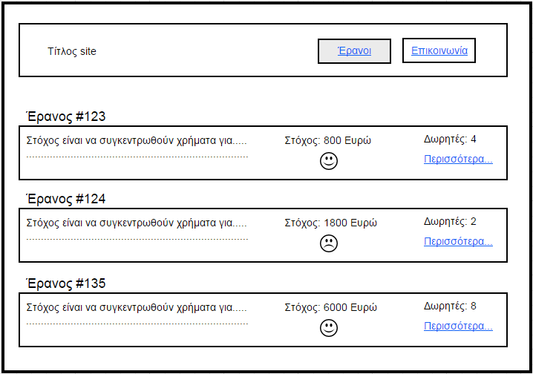 | 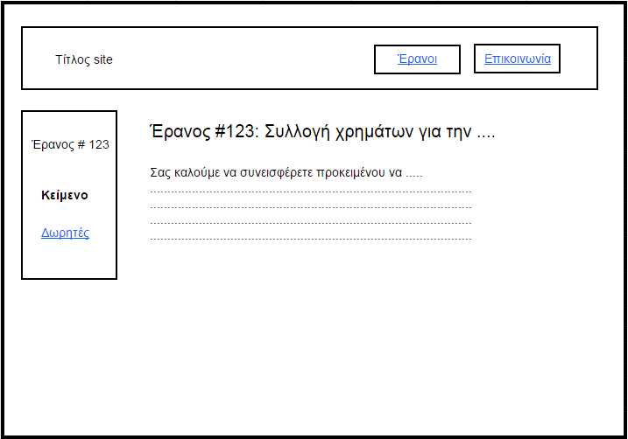
Σχήμα 1: Λίστα εράνων. | Σχήμα 2: Κείμενο εράνου.
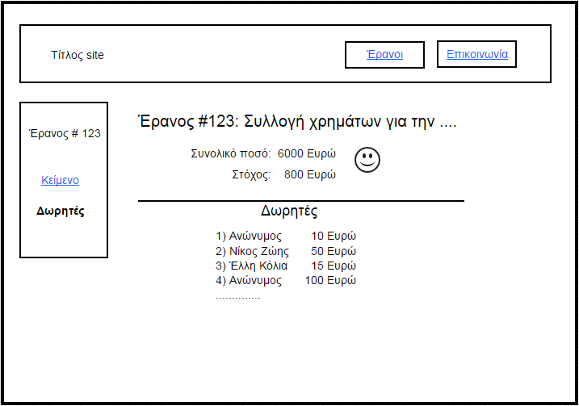 | 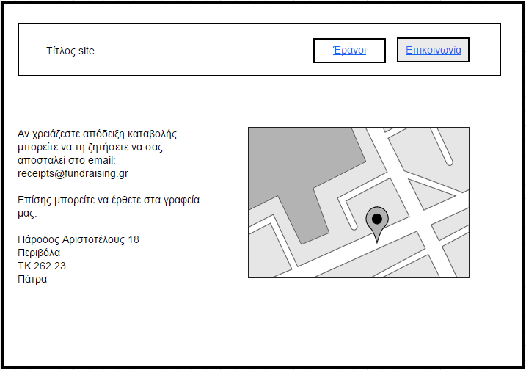
Σχήμα 3: Δωρητές εράνου. | Σχήμα 4: Επικοινωνία με τον δικτυακό τόπο.
Τα περιεχόμενα του δικτυακού τόπου ακολουθούν τις εξής προδιαγραφές:
Τίτλος site: Στατική εικόνα με το λογότυπο του site.
Μενού: Υπάρχουν δύο μενού, ένα δίπλα στον τίτλο και ένα στην αριστερή μεριά. Το αριστερό μενού εμφανίζεται μόνο στις σελίδες Κείμενο και Δωρητές καθώς οι επιλογές του αφορούν σε έναν συγκεκριμένο έρανο.
Στοιχείο πάνω μενού «Έρανοι»: Σύνδεσμος που οδηγεί στη σελίδα με τη Λίστα Εράνων. Εάν ήδη βρισκόμαστε στη σελίδα αυτή, το πλαίσιο του συνδέσμου θα είναι ελαφρά γκρίζο.
Στοιχείο πάνω μενού «Επικοινωνία»: Σύνδεσμος που οδηγεί στη σελίδα με τα στοιχεία επικοινωνίας. Εάν ήδη βρισκόμαστε στη σελίδα αυτή, το πλαίσιο του συνδέσμου θα είναι ελαφρά γκρίζο.
Στοιχείο αριστερού μενού «Κείμενο»: Σύνδεσμος που οδηγεί στη σελίδα με το κείμενο ενός εράνου. Εάν ήδη βρισκόμαστε στη σελίδα αυτή, το στοιχείο θα είναι έντονα μαύρο.
Στοιχείο αριστερού μενού «Δωρητές»: Σύνδεσμος που οδηγεί στη σελίδα με τη λίστα δωρητών ενός εράνου. Εάν ήδη βρισκόμαστε στη σελίδα αυτή, το στοιχείο θα είναι έντονα μαύρο.
Σελίδα Λίστας εράνων: Περιέχει μέσα σε πλαίσιο κάθε έναν έρανο. Πάνω από το πλαίσιο βρίσκεται ο κωδικός του με μέγεθος H2 και μέσα στο πλαίσιο το κείμενο του εράνου, ο χρηματικός του στόχος, ένα εικονίδιο που δηλώνει εάν ο στόχος έχει επιτευχθεί ή όχι, ο αριθμός των δωρητών και ένας σύνδεσμος «Περισσότερα...» που οδηγεί στη σελίδα με το κείμενο του συγκεκριμένου εράνου.
Σελίδα Κειμένου εράνου: Περιέχει τον τίτλο του εράνου με μέγεθος Η1 και το κείμενο που τον συνοδεύει.
Σελίδα Δωρητών εράνου: Περιέχει τον τίτλο του εράνου με μέγεθος Η1, στοιχισμένο στο κέντρο, τον στόχο και το έως τώρα συγκεντρωμένο ποσό, ένα εικονίδιο εάν ο στόχος έχει επιτευχθεί ή όχι και τη λίστα δωρητών κάτω από μία οριζόντια γραμμή.
Σελίδα Επικοινωνίας: Περιέχει αριστερά ένα σύντομο κείμενο και τα στοιχεία επικοινωνίας του δικτυακού τόπου. Δεξιά υπάρχει ένας χάρτης από το Google Maps, στον οποίο πρέπει να εμφανίζεται ένα σημάδι με τα στοιχεία και τη διεύθυνση που αναγράφεται αριστερά. Σημειώνεται ότι δεν πρόκειται για στατική εικόνα, αλλά για κανονικό στοιχείο χάρτη με δυνατότητες ζουμ, κλπ.

Για την εμφάνιση των σελίδων δεν χρειάζεται να χρησιμοποιήσετε βάση δεδομένων ώστε τα δεδομένα σε κάθε σελίδα να προκύπτουν δυναμικά. Αρκεί να φτιάξετε στατικές σελίδες με συγκεκριμένους εράνους όπως φαίνεται στα screenshots.

Οδηγίες
- Κάθε εργασία μπορεί να γίνει από ομάδα έως 3 ατόμων.
- Για την εργασία θα πρέπει να παραδώσετε
- τεχνική αναφορά όπου θα επεξηγείται ο κώδικας
- ο πλήρης κώδικας της εφαρμογής σε zip ή rar αρχείο, με σχόλια μέσα στα αρχεία.σε έντυπη μορφή όλους τους κώδικες και screenshots από την εκτέλεσή τους.

Καλή επιτυχία!

